Міністерство науки та освіти України

Харківський національний університет радіоелектроніки

Кафедра ПІ

Звіт

до лабораторної роботи № 4

з дисципліни «Аналіз та рефакторинг коду програмного забезпечення»

Виконав:

ст. гр. ПІ-14-4

Доротенко О.В.

Перевірив:

Сокорчук І. П.

2017

Система TimeBank

Архитектура проекта показана на риснке 1.

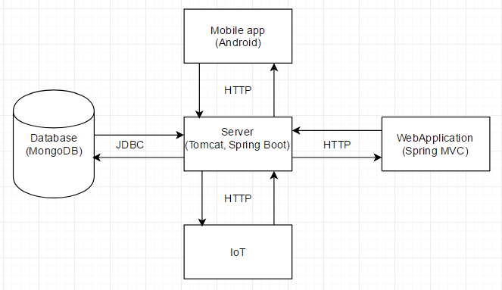

Рисунок 1 - Архитектура проекта

UseCase диаграммы для веб приложения приведена на рисунках 2 и 3.

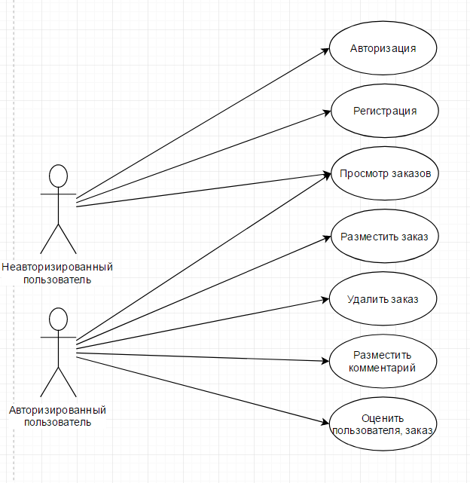

Рисунок 2 – UseCase диаграмма для авторизированного и неавторизированного пользователя.

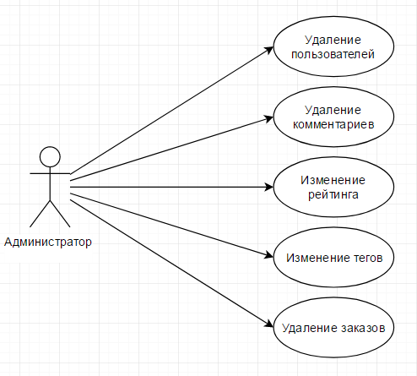

Рисунок 3 – UseCase для пользователя с правами администратора.

Проект написан с использованием технологии Spring MVC. Поэтому Web-часть клиента написана с использованием jsp представлений.

Далее на рисунке 4 предоставлен скриншот формы авторизации в системе:

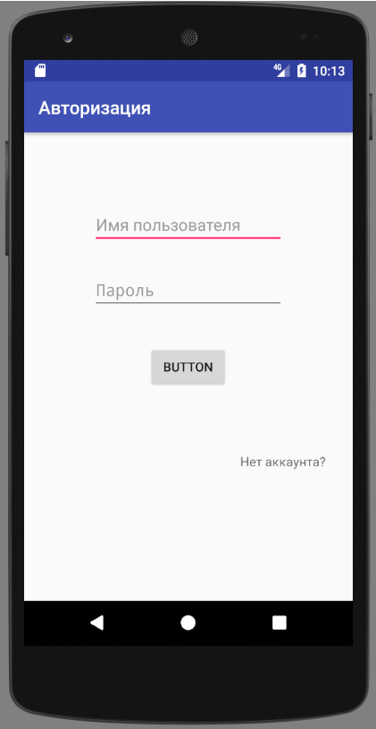

Рисунок 4 – Форма регистрации в системе

XML код формы:

*<?***xml version="1.0" encoding="utf-8"***?>*

<**RelativeLayout**

**xmlns:android="http://schemas.android.com/apk/res/android"**

**xmlns:tools="http://schemas.android.com/tools"**

**android:id="@+id/activity_login"**

**android:layout_width="match_parent"**

**android:layout_height="match_parent"**

**android:paddingLeft="@dimen/activity_horizontal_margin"**

**android:paddingRight="@dimen/activity_horizontal_margin"**

**android:paddingTop="@dimen/activity_vertical_margin"**

**android:paddingBottom="@dimen/activity_vertical_margin"**

**tools:context="com.dorotenko.timebank.timebankandroid.LoginActivity"**>

<**EditText**

**android:layout_width="wrap_content"**

**android:layout_height="wrap_content"**

**android:inputType="textPersonName"**

**android:ems="10"**

**android:layout_alignParentTop="true" android:layout_centerHorizontal="true" android:layout_marginTop="62dp"**

**android:id="@+id/loginEditText" android:hint="Имя пользователя"**/>

<**EditText**

**android:layout_width="wrap_content"**

**android:layout_height="wrap_content"**

**android:inputType="textPassword"**

**android:ems="10"**

**android:layout_below="@+id/loginEditText" android:layout_alignRight="@+id/loginEditText"**

**android:layout_alignEnd="@+id/loginEditText" android:layout_marginTop="26dp" android:id="@+id/passwordEditText"**

**android:hint="Пароль"**/>

<**Button**

**android:text="Button"**

**android:layout_width="wrap_content"**

**android:layout_height="wrap_content" android:layout_centerVertical="true"**

**android:layout_centerHorizontal="true" android:id="@+id/button"**

**android:onClick="loginClick"**

/>

<**TextView**

**android:text="Нет аккаунта?"**

**android:layout_width="wrap_content"**

**android:layout_height="wrap_content"**

**android:layout_marginTop="70dp"**

**android:id="@+id/textView" android:layout_below="@+id/button" android:layout_toRightOf="@+id/button"**

**android:layout_toEndOf="@+id/button" android:layout_marginLeft="13dp" android:layout_marginStart="13dp"**/>

</**RelativeLayout**>

Метод авторизации:

**package** com.dorotenko.timebank.timebankandroid.controller;

**import** android.os.StrictMode;

**import** com.dorotenko.timebank.timebankandroid.model.User;

**import** org.springframework.core.ParameterizedTypeReference;

**import** org.springframework.http.HttpMethod;

**import** org.springframework.web.client.RestTemplate;

**import** java.util.List;

**public class** AuthorizationController {

**private static** RestTemplate *restTemplate* = **new** RestTemplate();

**private static** String *SERVER_URI* = **"http://localhost:6060/"**;

**static**{

StrictMode.ThreadPolicy policy = **new** StrictMode.ThreadPolicy.Builder().permitAll().build();

StrictMode.*setThreadPolicy*(policy);

}

**public static** User login(String username, String password){

List<User> users = *restTemplate*.exchange(*SERVER_URI* + **"getUsers"**,

HttpMethod.***GET***,

**null**,

**new** ParameterizedTypeReference<List<User>>() {

}).getBody();

**for**(User u : users){

**if**(u.getUsername().equals(username) && u.getPassword().equals(password)){

**return** u;

}

}

**return null**;

}

}